|  |  |
| --- | --- |
| The International Teleocmmunication Union - Connecting the World. | **الاتحـاد الدولـي للاتصـالات**  **مكتب تقييس الاتصالات** |

|  |  |  |
| --- | --- | --- |
|  |  | جنيف، 29 أغسطس 2018 |
| **المرجع:** | **TSB Circular 110** | **إلى:**  - إدارات الدول الأعضاء في الاتحاد؛  - أعضاء قطاع تقييس الاتصالات في الاتحاد؛  - المنتسبين إلى قطاع تقييس الاتصالات في الاتحاد؛  - الهيئات الأكاديمية المنضمة إلى الاتحاد |
| **الهاتف:** | +41 22 730 6805 |
| **الفاكس:** | +41 22 730 5853 |
| **البريد الإلكتروني:** | [tsbfgvm@itu.int](mailto:tsbfgvm@itu.int) | **نسخة إلى:**  - رؤساء لجان الدراسات لقطاع تقييس الاتصالات ونوابهم؛  - مدير مكتب الاتصالات الراديوية؛  - مدير مكتب تنمية الاتصالات |
| **الموضوع:** | **إنشاء فريق متخصص جديد تابع لقطاع تقييس الاتصالات يُعنى بالوسائط المتعددة في المركبات (FG‑VM) وعقد اجتماعه الأول في أوتاوا، أونتاريو، كندا في 11 أكتوبر 2018** | |

حضرات السادة والسيدات،

تحية طيبة وبعد،

1 يسرني أن أعلن عن إنشاء الفريق المتخصص التابع لقطاع تقييس الاتصالات المعني بالوسائط المتعددة في المركبات (FG‑VM)، بعد موافقة لجنة الدراسات 16 لقطاع تقييس الاتصالات في اجتماعها الذي عُقد في ليوبليانا (20‑9 يوليو 2018)، ويتولى السيد جون لي (تحالف تطبيقات الصناعة التليماتية بالصين (TIAA)، جمهورية الصين الشعبية) رئاسة الفريق وتعمل السيدة غايل مارتن-كوشر (شركة BlackBerry، كندا) بصفتها نائبة للرئيس.

2 سيقوم الفريق المتخصص بتحديد وتحليل الثغرات الموجودة في بيئة تقييس الوسائط المتعددة في المركبات ومشاريع التقارير التقنية والمواصفات التي تشمل، من بين عدة أمور، حالات استعمال الوسائط المتعددة في المركبات وما يتعلق بها من المتطلبات والتطبيقات والسطوح البينية والبروتوكولات والمعماريات والأمن.

3 المشاركة في الفريق مجانية ومفتوحة أمام الجميع، بما في ذلك الحكومات وصناعات ورابطات السيارات والاتصالات/تكنولوجيا المعلومات والاتصالات والمؤسسات الأكاديمية والبحثية وغير الأعضاء في الاتحاد والأفراد. ويُرجى من أيّ شخص يرغب في الاطلاع على المستجدات والإعلانات المتصلة بهذا الفريق الانضمام إلى القائمة البريدية للفريق. ويمكن الحصول على التفاصيل المتعلقة بكيفية الانضمام في الصفحة الرئيسية للفريق: <https://itu.int/go/fgvm>.

4 سيستمر عمل الفريق المتخصص لمدة سنتين اعتباراً من الاجتماع الأول ولكن يجوز تمديد فترة عمله بقرار من لجنة الدراسات الرئيسية إذا اقتضى الأمر ذلك. وسيعمل الفريق المتخصص بموجب الإجراءات المنصوص عليها في [التوصية ITU-T A.7](http://www.itu.int/rec/T-REC-A.7) وضمن الاختصاصات المتفق عليها الواردة في الملحق 1.

5 سيُعقد **الاجتماع الأول للفريق** في مكتب BlackBerry/QNX الكائن في أوتاوا، أونتاريو، كندا، يوم 11 أكتوبر 2018، وستتكرم باستضافته شركة BlackBerry.

وتشمل **أهداف** الاجتماع الأول ما يلي:

- مناقشة الوسائط المتعددة في المركبات: حالات الاستعمال والمتطلبات والتطبيقات والسطوح البينية والبروتوكولات والمعماريات والأمن، إلخ.؛

- تعيين أعضاء إدارة الفريق، بمن فيهم نواب الرئيس الإضافيون؛

- الاتفاق على هيكل عمل الفريق، بما في ذلك إنشاء أفرقة عمل (WG) تعنى بمواضيع محددة وتعيين رؤساء لأفرقة العمل ذات الصلة؛

- الاتفاق على خارطة طريق الفريق بشأن النواتج المتوقعة، وتحديد الجدول الزمني ونطاقات العمل والمحررين وإسناد المسؤوليات إلى مختلف أفرقة العمل؛

- الاتفاق على أساليب عمل الفريق باستخدام التوصية ITU-T A.7 كأساس لذلك؛

- الاتفاق على خطط اجتماعات الفريق المقبلة، بما في ذلك تواتر الاجتماعات.

6 تماشياً مع الاختصاصات المحددة في **الملحق 1، يرجى تقديم مساهمات خطية** إلى الاجتماع الأول للفريق المتخصص المعني بالوسائط المتعددة في المركبات لتلبية الأهداف المشار إليها أعلاه وخصوصاً وضع خطة أولية لإعداد النواتج.

7 ينبغي تقديم المساهمات الخطية إلى الأمانة ([tsbfgvm@itu.int](mailto:tsbfgvm@itu.int)) بنسق إلكتروني باستخدام [النموذج](http://www.itu.int/en/ITU-T/focusgroups/vm/Documents/FG-VM-I-template.docx) المتاح في الصفحة الرئيسية للفريق. **والموعد النهائي هو 4 أكتوبر 2018**.

8 **سيبدأ الاجتماع** **في الساعة 0930** من اليوم الأول، وسيبدأ تسجيل المشاركين في الساعة 0830 في مكتب ***BlackBerry/QNX، 1001 Farrar Road، أوتاوا، أونتاريو كندا، K2K 0B3***. وترد معلومات عملية عن الاجتماع في **الملحق 2**، ويمكن طلب رسالة دعم التأشيرة باستعمال النموذج الوارد في **الملحق 3**. ويمكن الحصول قبل الاجتماع على جدول أعمال الاجتماع من الصفحة الرئيسية للفريق. وستجري المناقشات باللغة الإنكليزية فقط، وسيدعم الاجتماع **بالمشاركة عن بُعد**؛ وستتاح التفاصيل في الصفحة الرئيسية للفريق.

9 ولتمكين الجهة المضيفة من اتخاذ الترتيبات اللوجستية اللازمة، يتعين على المشاركين **التسجيل المسبق على الخط** من خلال الصفحة الرئيسية للفريق، في أقرب وقت ممكن ولكن **في موعد لا يتجاوز 4 أكتوبر 2018.** والأماكن محدودة وستُعالج طلبات التسجيل على **أساس أسبقية الطلبات المقدمة**. والتسجيل ضروري للمشاركة عن بُعد وفي موقع الحدث كذلك.

10 وأخيراً، يرجى ملاحظة أن ورشة عمل بعنوان ***"كيف ستغير الاتصالات المركبات والنقل"*** ستُعقد يومي 8 و9 أكتوبر 2018، في ديترويت، ميشيغان، الولايات المتحدة، وذلك بتنظيم مشترك من الجمعية الدولية لمهندسي السيارات (SAE) والاتحاد الدولي للاتصالات. ويدعى المشاركون المهتمون إلى الانتقال إلى أوتاوا في 10 أكتوبر 2018 من أجل إطلاق اجتماع الفريق في 11 أكتوبر 2018. والمشاركة في ورشة العمل مجانية ومفتوحة للجميع أيضاً. ويمكن الحصول على مزيد من التفاصيل حول ورشة العمل في العنوان: <http://itu.int/go/ITS-SAE/2018>.

أهم المواعيد النهائية

|  |  |
| --- | --- |
| 11 سبتمبر 2018 (موعد نهائي تقريبي) | - تقديم طلبات الحصول على رسائل دعم طلب التأشيرة (انظر **الملحق 3**) |
| 4 أكتوبر 2018 | - التسجيل المسبق (على الخط من خلال [الصفحة الرئيسية للفريق FG-VM](https://www.itu.int/en/ITU-T/focusgroups/vm))  - تقديم المساهمات الخطية (عن طريق البريد الإلكتروني إلى العنوان [tsbfgvm@itu.int](mailto:tsbfgvm@itu.int)) |

أتمنى لكم اجتماعاً مثمراً وممتعاً.

|  |  |
| --- | --- |
| وتفضلوا بقبول فائق التقدير والاحترام.  *(توقيع)*  تشيساب لي مدير مكتب تقييس الاتصالات | أحدث المعلومات عن الاجتماع |

**الملحقات:** 3

الملحق 1

اختصاصات  
الفريق المتخصص التابع لقطاع تقييس الاتصالات   
المعني بالوسائط المتعددة في المركبات (FG-VM)

(وافقت عليها لجنة الدراسات 16 لقطاع تقييس الاتصالات في 20 يوليو 2018)

# 1 الأساس المنطقي ونطاق العمل

مع تقارب الشبكات المختلفة ستتحول المركبة من أداة نقل إلى مكان ترفيهي معلوماتي ومنصة معيشية ذكية. ونظراً لتطور النظام المتقدم لمساعدة السائق (ADAS) وتكنولوجيا القيادة الآلية، ستكون المركبة المكان المعيشي والترفيهي المعلوماتي الثالث بعد المنزل والمكتب.

وفيما يتعلق بمحتويات الوسائط المتعددة في المركبات، ستؤدي الإذاعة الساتلية والاتصالات الساتلية (على سبيل المثال، ساتل إذاعة متنقلة، وكوكبة ساتلية منخفضة المدار، وساتل اتصالات عالي الصبيب مرتفع المدار) دوراً هاماً نظراً لمزاياها المتمثلة في التغطية الواسعة والاستثمار المنخفض وسرعة الإرسال الكبيرة والمرونة العالية. وسيوفر تقارب الشبكات تكلفة منخفضة وتغطية واسعة وتفاعلاً جيداً لحلول الوسائط المتعددة في المركبات.

وفي الوقت نفسه، تتطور أيضاً مطاريف الوسائط المتعددة في المركبات لدعم تكامل الشبكات وتكامل المحتويات والعرض الذكي والتفاعل الصوتي الذكي والملاحة عالية الدقة والتطبيقات المختلفة وكذلك التوصيل البيني للأجهزة داخل المركبة وأجهزة التجوال.

وأنشئ الفريق المتخصص المعني بالوسائط المتعددة في المركبات (FG-VM) تجسيداً للحاجة إلى معايير جديدة بشأن الوسائط المتعددة في المركبات بالاستناد إلى تكامل الشبكات الفضائية والأرضية. وستقيّم الدراسة البرمجيات والمعدات ذات الصلة والخدمات ذات القيمة المضافة لاستخلاص حالات الاستعمال. ويركز الفريق على خدمات الوسائط المتعددة في المركبات وتطبيقات الترفيه المعلوماتي، ولا يهدف إلى تغيير بروتوكولات وقنوات الإرسال الحالية، مثل الإذاعة الأرضية والإذاعة الساتلية والشبكة الخلوية المتنقلة. وسيستفيد الفريق أيضاً من العمل الذي أنجزه الاتحاد عن طريق فريقه المتخصص السابق المعني بشرود السائق [1]، في إطار المسألة 27 المسندة إلى لجنة الدراسات 16 لقطاع تقييس الاتصالات والسلسلة P.1199‑P.1100 من توصيات قطاع تقييس الاتصالات [2] عند الاقتضاء.

# 2 الأهداف

تتمثل أهداف الفريق المتخصص المعني بالوسائط المتعددة في المركبات في إجراء تحليل للوسائط المتعددة في المركبات من أجل تحديد الثغرات والقضايا ذات الصلة في أنشطة التقييس المتعلقة بهذا الموضوع، واستخلاص حالات الاستعمال والمتطلبات والمعماريات الممكنة. ويعمل الفريق أيضاً كمنصة مفتوحة لخبراء يمثلون أعضاء الاتحاد وغير أعضاء الاتحاد من أجل المضي بخطى حثيثة نحو إجراء دراسات بشأن التكنولوجيا والمعايير والتطبيقات ذات الصلة بالوسائط المتعددة في المركبات.

وعلى نحو أدق، تشمل الأهداف ما يلي:

(1 إجراء دراسة وجمع المعلومات ووضع خطة توجيهية لبحث المعايير المتعلقة بالسيارات المتعددة الوسائط في المركبات في مجالات التفاعل الصوتي الذكي والتوصيل البيني فيما بين مطراف المركبة والهاتف الذكي والتوصيل للملاحة عالية الدقة ومختلف التطبيقات الأخرى؛

(2 تطوير حالات الاستعمال والمتطلبات المقابلة للوسائط المتعددة في المركبات المدعمة بالشبكات المتقاربة؛

(3 دراسة المعماريات والسطوح البينية والبروتوكولات وأنساق البيانات وقابلية التشغيل البيني وتقييم الأداء وأمن وحماية المعلومات الشخصية للوسائط المتعددة في المركبات؛

(4 إجراء تحليل للثغرات التي ينطوي عليها تقييس الوسائط المتعددة في المركبات من أجل تحديد نطاق التطبيق المناسب للتوصيات المستقبلية المحتملة لقطاع تقييس الاتصالات بشأن هذه المواضيع ووضع خارطة طريق للوسائط المتعددة في المركبات؛

(5 إقامة صلات وعلاقات مع المنظمات الأخرى التي يمكن أن تساهم في أنشطة تقييس الوسائط المتعددة في المركبات.

# 3 الهيكل

ينشئ الفريق المتخصص المعني بالوسائط المتعددة في المركبات أفرقة عمل عند الحاجة.

# 4 المهام والنواتج المحددة

- توفير مصطلحات وتصنيف للوسائط المتعددة في المركبات؛

- جمع المعلومات عن المبادرات المتعلقة بالوسائط المتعددة في المركبات المدعمة بالشبكات المتقاربة وتحديد المعايير الحالية وأفضل الممارسات والتحديات ذات الصلة باعتماد هذه الوسائط في سياق الشبكات المتقاربة؛

- وصف النظام الإيكولوجي للوسائط المتعددة في المركبات المدعم بالشبكات المتقاربة وأدوار وأنشطة مختلف أصحاب المصلحة في هذا النظام الإيكولوجي؛

- تحديد المتطلبات الممكنة بشأن الوسائط المتعددة في المركبات؛

- إعداد مشاريع تقارير تقنية بشأن الوسائط المتعددة في المركبات المدعمة بالشبكات المتقاربة يمكن أن تشمل المعماريات والسطوح البينية والبروتوكولات وأنساق البيانات؛

- إرسال النواتج النهائية إلى لجنة الدراسات 16 لقطاع تقييس الاتصالات قبل الاجتماع المقبل للجنة الدراسات الرئيسية هذه بفترة لا تقل عن أربعة أسابيع تقويمية طبقاً للتوصية ITU-T A.7؛

- تحليل ثغرات التقييس المتعلقة بالوسائط المتعددة في المركبات ووضع خارطة طريق مستقبلية للتقييس، مع مراعاة الأنشطة التي تضطلع بها حالياً لجان الدراسات الأخرى في الاتحاد ومختلف منظمات وضع المعايير (SDO) والمنتديات؛

- إعداد قائمة بمنظمات وضع المعايير والمنتديات والاتحادات وغيرها من الكيانات التي تتناول جوانب الوسائط المتعددة في المركبات والاتصال مع المنظمات التي يمكن أن تساهم في أنشطة التقييس المتعلقة بالوسائط المتعددة في المركبات؛

- تنظيم ورش عمل ومنتديات مواضيعية بشأن الوسائط المتعددة في المركبات للجمع بين جميع أصحاب المصلحة وتعزيز أنشطة الفريق المتخصص وتشجيع أعضاء الاتحاد وغير أعضائه على السواء على المشاركة في أعماله.

ملاحظة - ستؤخذ احتياجات الأشخاص ذوي الإعاقة في الاعتبار عند الاضطلاع بالمهام المذكورة أعلاه وفي إعداد النواتج. ومن المتوقع أن يؤدي استعمال الوسائط المتعددة في المركبات إلى تحسين تجربة المستعمل وزيادة السلامة في القيادة على الطرق فيما يتعلق بالأشخاص ذوي الإعاقة.

# 5 العلاقات

سيعمل هذا الفريق المتخصص عن كثب مع لجنة الدراسات 16 من خلال عقد اجتماعات بالترادف قدر الإمكان. وسيضع مع أفرقة أخرى في الاتحاد ترتيبات تعاون تتناسب مع المهام وسيقوم بتحديثها باستمرار.

سيتعاون الفريق مع:

- لجنة الدراسات 12 لقطاع تقييس الاتصالات للاستفادة من سلسلة التوصيات P.1199‑P.1100 بشأن الاتصالات التي تشمل المركبات ونواتج الفريق المتخصص المعني بشرود السائق

- لجنتي الدراسات 4 و5 لقطاع الاتصالات الراديوية المعنيتين بالتوصيلية من أجل الملاحة عالية الدقة

- لجنة الدراسات 17 لقطاع تقييس الاتصالات المعنية بأمن وحماية المعلومات الشخصية فيما يتعلق بالوسائط المتعددة في المركبات

- لجنة الدراسات 16 لقطاع تقييس الاتصالات فيما يتعلق بالمسألة 27/16 بشأن منصة بوابات المركبات من أجل خدمات وتطبيقات الاتصالات وأنظمة النقل الذكية (ITS)

وعلاوةً على ذلك، سيتعاون الفريق المتخصص (حسب الحاجة) مع الأفرقة والكيانات الأخرى ذات الصلة طبقاً للتوصية ITU‑T A.7. وتشمل هذه الكيانات الحكومات والمنظمات غير الحكومية (NGO) وواضعي السياسات ومنظمات وضع المعايير (SDO) والمنتديات والاتحادات الصناعية والشركات والمؤسسات الأكاديمية والمؤسسات البحثية وغيرها من المنظمات ذات الصلة.

# 6 لجنة الدراسات الرئيسية

لجنة الدراسات الرئيسية للفريق المتخصص هي **لجنة الدراسات 16 لقطاع تقييس الاتصالات** "تشفير الوسائط المتعددة وأنظمتها وتطبيقاتها".

# 7 القيادة

انظر الفقرة 3.2 من التوصية ITU‑T A.7.

# 8 المشاركة

انظر الفقرة 3 من التوصية ITU‑T A.7. وستعد قائمة بالمشاركين وتحدّث باستمرار للأغراض المرجعية وستبلغ بها لجنة الدراسات الرئيسية.

وجدير بالذكر أن المشاركة في هذا الفريق المتخصص يجب أن تستند إلى تقديم المساهمات والمشاركة الفعّالة.

# 9 الدعم الإداري

انظر الفقرة 5 من التوصية ITU‑T A.7.

# 10 التمويل العام

انظر الفقرتين 4 و2.10 من التوصية ITU‑T A.7.

# 11 الاجتماعات

سيعقد الفريق المتخصص اجتماعات منتظمة. وستحدد إدارة الفريق المتخصص وتيرة اجتماعاته وأماكنها. وسيتم الإعلان عن الخطة الشاملة للاجتماعات بعد الموافقة على الاختصاصات. وسيستعمل الفريق المتخصص أدوات المشاركة عن بُعد إلى أقصى حد ممكن، ويُشجَّع على عقد الاجتماعات بالتعاقب مع الاجتماعات الحالية للجنة الدراسات 16 التابعة للاتحاد.

وسيتم الإعلان عن مواعيد الاجتماعات بالوسائل الإلكترونية (مثل البريد الإلكتروني والمواقع الإلكترونية وما إلى ذلك) قبل انعقادها بأربعة أسابيع على الأقل.

# 12 المساهمات التقنية

انظر الفقرة 8 من التوصية ITU‑T A.7.

# 13 لغة العمل

اللغة الإنكليزية هي لغة العمل.

# 14 الموافقة على الوثائق الصادرة

تعتمد الوثائق الصادرة بتوافق الآراء.

# 15 المبادئ التوجيهية للعمل

تتبع إجراءات العمل نفس إجراءات اجتماعات أفرقة المقررين. ولم تحدد أي مبادئ توجيهية إضافية للعمل.

# 16 التقارير المرحلية

انظر الفقرة 11 من التوصية ITU-T A.7.

# 17 الإعلان عن تشكيل الفريق المتخصص

سيعلن عن تشكيل الفريق المتخصص من خلال توجيه رسالة معممة لمكتب تقييس الاتصالات إلى جميع أعضاء الاتحاد وعبر النشرة الإخبارية لقطاع تقييس الاتصالات والنشرات الصحفية ووسائل أخرى تشمل التواصل مع المنظمات المعنية الأخرى.

# 18 الأحداث الهامة للفريق المتخصص ومدته

يستمر الفريق المتخصص لمدة سنتين اعتباراً من الاجتماع الأول ولكن يجوز تمديد فترة عمله بقرار من لجنة الدراسات الرئيسية إذا اقتضى الأمر (انظر التوصية ITU-T A.7، الفقرة 2.2).

# 19 سياسة البراءات

انظر الفقرة 9 من التوصية ITU-T A.7.

# 20 المراجع

[1] الفريق المتخصص التابع لقطاع تقييس الاتصالات المعني بشرود السائق،   
<https://itu.int/en/ITU-T/focusgroups/distraction>

[2] سلسلة التوصيات P.1199‑P.1100 لقطاع تقييس الاتصالات بشأن الاتصالات التي تشمل المركبات،   
<https://itu.int/rec/T-REC-P>

الملحق 2

PRACTICAL MEETING INFORMATION FOR PARTICIPANTS

**WORKING METHODS AND FACILITIES**

**DOCUMENT SUBMISSION AND ACCESS:** The meeting will be run paperless. Written contributions to the focus group meeting are encouraged and should be submitted by e-mail to tsbfgvm@itu.int by **4 October 2018** at the latest using the document [template](https://staging.itu.int/en/ITU-T/focusgroups/vm/Documents/FG-VM-I-template.docx) available on the [FG-VM homepage.](https://www.itu.int/en/ITU-T/focusgroups/vm) Access to all input and output documents will be provided from the [collaboration site for FG‑VM](https://extranet.itu.int/sites/itu-t/focusgroups/vm/SitePages/Home.aspx) (a free [ITU user account](https://www.itu.int/en/ties-services/Pages/default.aspx) is required).

**WIRELESS LAN** facilities are available at the meeting venue.

**PRE-REGISTRATION**

**PRE-REGISTRATION:** Pre-registration for on-site or remote participation is to be done via the FG‑VM homepage **no later than 4 October 2018.**

**PRACTICAL INFORMATION**

1. **Meeting venue**

BlackBerry/QNX Ottawa address:

1001 Farrar Road

Ottawa, Ontario

Canada, K2K 0B3

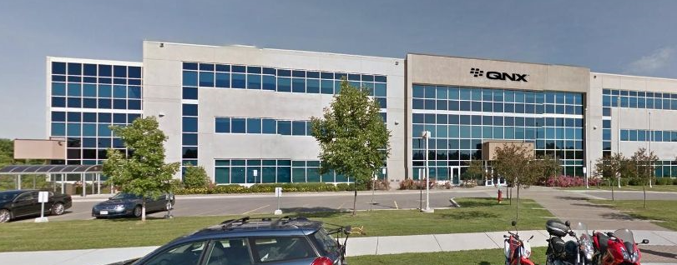

Please see below a map:

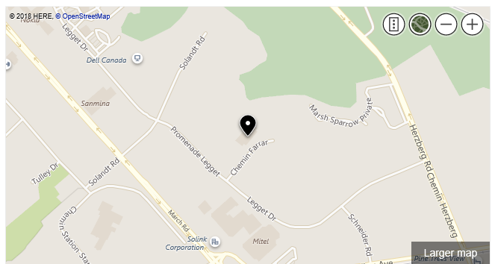

1. **Transportation and site information**

The Ottawa Macdonald-Cartier International Airport (<https://yow.ca/en>) is 30 minutes from the meeting venue by car, depending on traffic.

Rental car agencies are available at the airport:  
<https://yow.ca/en/parking-transportation/car-rentals>

Taxis are also available:  
<https://yow.ca/en/parking-transportation/ground-transportation-options>

There is no direct public bus line from the airport to the meeting venue.

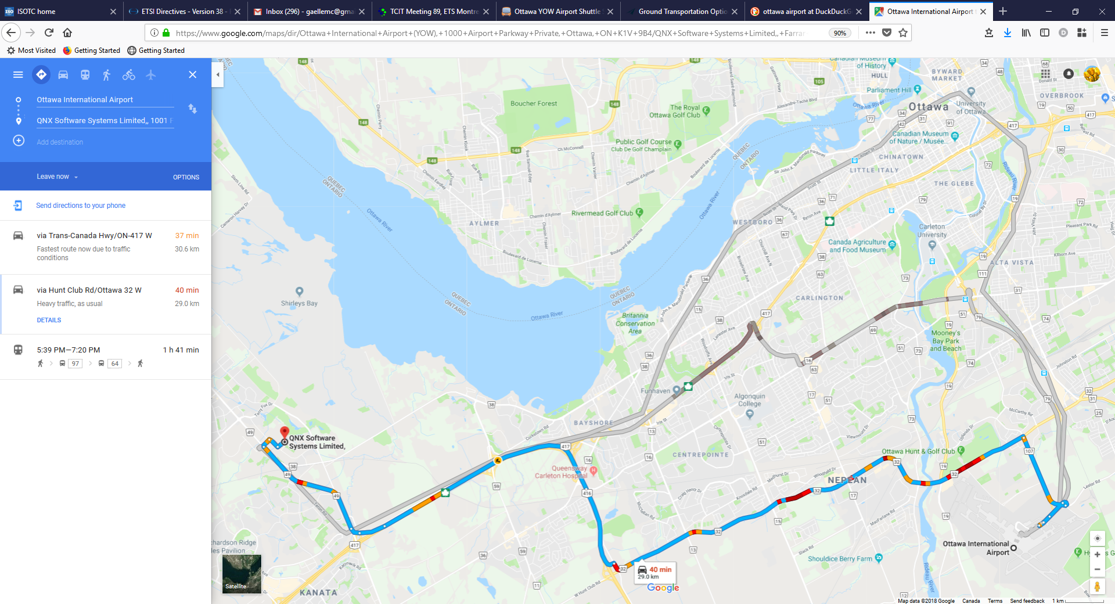

1. **Passports and visas**

All foreign visitors entering Canada must have a valid passport. Visitors from countries whose citizens require a visa should apply for a visa at a Canadian Embassy or consulate at the earliest opportunity, and well in advance of travel.

See below for more information related to entry into Canada.

The entry requirements per country are available at this link:

<https://www.canada.ca/en/immigration-refugees-citizenship/services/visit-canada/entry-requirements-country.html#visarequired>

Visitors to Canada need an eTA or a visa.

– [Visa application](http://www.cic.gc.ca/english/information/applications/visa.asp)

– [eTA application](https://www.canada.ca/en/immigration-refugees-citizenship/services/visit-canada/eta.html)

For visitors from China, please click on the following [link](http://www.visitorstocanada.com/requirements-chinese-visiting-canada.html) for more information related to entry into Canada:  
<http://www.visitorstocanada.com/requirements-chinese-visiting-canada.html>

To request an invitation letter from the host for visa purposes, please use the form in **Annex 3**.

The focal point for visa support in Blackberry/QNX, Canada is:

Mrs Lisa Raad

E-mail: [lraad@blackberry.com](mailto:lraad@blackberry.com)

Tel: +1 289 261 4061

1. **Climate in early October in Ottawa, Canada**

Monthly average values of the temperature and precipitation in Ottawa, Canada are given in the table below:

|  |  |
| --- | --- |
|  | **October** |
| Average max. temperature | 13°C or 55°F |
| Average min. temperature | 3°C or 37°F |
| Average precipitation | 74.7mm or 2.9” |

Please click on this [link](https://www.accuweather.com/en/ca/ottawa/k1y/october-weather/55487) for a long-range weather forecast during the month of October.

It is advisable to bring a jacket as the days may be warm and sunny, but the evening temperature will drop.

1. **Hotels**

The closest hotel to the venue (walking distance) is the **Brookstreet Hotel**. <https://www.brookstreethotel.com/index.php>

Reservations: +1-888-826-2220

A preferential nightly rate can be obtained by mentioning BlackBerry at the time of booking.

Other hotels in the vicinity are:

**Homewood Suites** by Hilton Ottawa Kanata

[www.homewoodsuites3.hilton.com](http://www.homewoodsuites3.hilton.com)

Tel: +1-613-270-2050

**Holiday Inn & Suites**

[www.hisottawa.ca](http://www.hisottawa.ca)

Tel: +1-613-271-3057

**Comfort Inn Ottawa West**

[www.comfortinnkanata.com](http://www.comfortinnkanata.com)

Tel: +1-613-592-2200

**Fairfield Inn & Suites by Marriott**

[www.marriott.com](http://www.marriott.com)

Tel: +1-613-599-7767

1. **Internet access and wireless coverage at the venue**

Wireless Internet will be provided to you by the host. Access is granted via a logon and password.

1. **Technical assistance**

In case you have any technical problems at the venue (e.g., connecting to the Internet, finding meeting rooms, etc.) please see the host on site.

1. **Electricity**

The electricity in Canada is generally 120 V, 60 Hz. Please make sure you have the proper adapter and transformers as needed (see image below). Additional information can be found at: <http://www.walkabouttravelgear.com/c_can.htm>

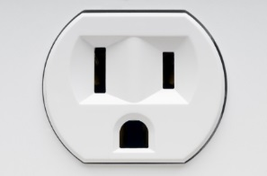

1. **Useful information**

*Currency exchange*

The currency in **Canada** is the **Canadian dollar (CAD)**; please check the currency exchange rate in the local bank system or use the following link as a reference: <http://www.xe.com/>

1. **Additional information**

**10.1 Mobile phones:** Mobile phone service, or cellular, or cell phone service in Canada is the same as in the United States, but different from that in the rest of the world. There are two basic systems, CDMA and GSM (including AWS, UMTS, HSPA, LTE). GSM is used in most of the world but the North American system uses different frequencies.More information is available [here](https://www.tripadvisor.com/Travel-g153339-c163066/Canada:Mobile.Phones.In.Canada.html).

**10.2 Tipping:** Tipping is recommended, normally 15-20% of the bill.

**10.3 Time zone in October 2018:** UTC-4.

**10.4 Emergency number:** In case of emergency, dial 911.

**10.5 Sightseeing:**

Ottawa is the capital city of Canada with lots of to do and see. October is a gorgeous month to visit as the leaves should be changing into spectacular colours and the days are still warm and sunny.

* <https://www.ottawatourism.ca/see-and-do/tours-sightseeing/>
* <https://www.tripadvisor.ca/Attractions-g155004-Activities-Ottawa_Ontario.html>

1. **Contact person**

Mrs Lisa Raad

E-mail: [lraad@blackberry.com](mailto:lraad@blackberry.com)

Tel: +1 289 261 4061

الملحق 3

INVITATION LETTER REQUEST FORM

All foreign visitors entering Canada must have a valid passport. Visitors from countries **whose citizens require a visa should, as soon as possible and** at least **one month** before the start date of the meeting, **apply for a visa** from the office (embassy or consulate) representing Canada in your country or, if there is no such office in your country, from the one that is closest to the country of departure. You may need a letter of invitation from the Canadian host, which you will need to present to the Canadian embassy/consulate in your area in order to obtain your visa. In order to obtain an invitation letter:

1. Please complete the form below.
2. An electronic copy of your passport must be provided with your name, date of birth, nationality, passport number, expiration date of passport, etc., clearly seen on the copy.
3. If you have been to Canada before, please provide an electronic copy of any previous Canadian visas and/or records.
4. Send the info in sections A, B and C as e-mail attachments to [**lraad@blackberry.com**](mailto:lraad@blackberry.com); please mark in the subject line ***“Invitation letter request for*** ***ITU‑T FG-VM meeting (11 October 2018)”***.

(Remember to scan your passport and email it to us so that it is discernible and can be used.)

|  |  |  |  |  |  |
| --- | --- | --- | --- | --- | --- |
| **Company** |  | | | | |
| **Applicant Information** |  | | | **❒Mr ❒Miss ❒Ms ❒Mrs** | |
|  | | | **Date of birth :** | |
|  | | | **Place of Issue:** | |
| **Date of Issue:** | | | **Date of Expiry:** | |
| **Marital Status:** | | |  | |
| **If the country in which you'll obtain your visa is different from your nationality, please indicate it here:** | | | | |
| **Address** | **Telephone Number:**  **Fax Number:**  **E-mail:** | | | | |
| **Note** |  | | | | |
| **Date of arrival in Canada** | |  | **Date of departure from Canada** | |  |

*(Please do not forget to attach a copy of your passport photograph page before sending.)*

***In order to receive an invitation letter, your information should be provided to the host before   
11 September 2018.***

***NOTE: The host will do its best to provide invitation letters that are requested late; however, it cannot guarantee that a visa will be received in time for the FG-VM meeting.***

___________